Nieuwsbrief Rekenen
Getal & Ruimte Junior – Groep 6 Blok 5

Deze maand leert uw kind:
- Rekenen met breuken
- Kaarten en plattegronden aflezen en gebruiken

In de klas komt aan de orde:
- Kinderen leren wat een breuk is en leren hoe je gelijknamige breuken kunt optellen en aftrekken. Ook leren ze hoe je ‘de helen uit de breuk kunt halen’.
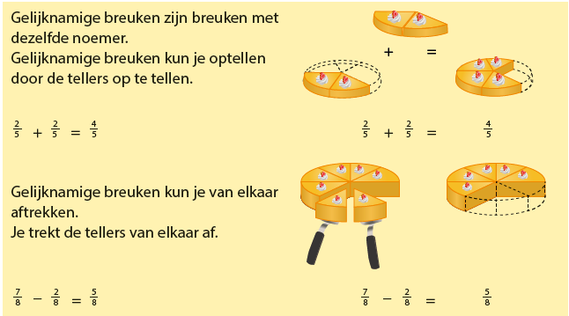
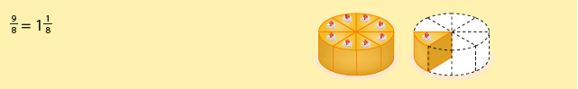
- Het plaatsbepalen op kaarten wordt geoefend en ook de windrichtingen komen aan bod.
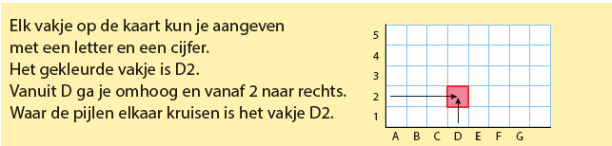

Tips voor thuis
- Oefen met breuken door samen situaties te bedenken waar een breuk bij zou kunnen horen. Bijvoorbeeld:
tien potloden in een doos: 1 potlood is $\frac{1}{10}$
vijf legopoppetjes: 1 legopoppetje is $\frac{1}{5}$
acht stukken pizza: 1 stuk is $\frac{1}{8}$.
- Oefen met breuken optellen door telkens dezelfde breuk op te tellen totdat je een hele hebt. Bijvoorbeeld $\frac{1}{4}$, $\frac{2}{4}$, $\frac{3}{4}$, 1. Tel samen met uw kind en noem om en om de volgende breuk.
- Bekijk samen de plattegrond van uw woonplaats. Bepaal samen waar vriendjes wonen of waar de sportclub is en welke route je dan moet nemen om er te komen.

